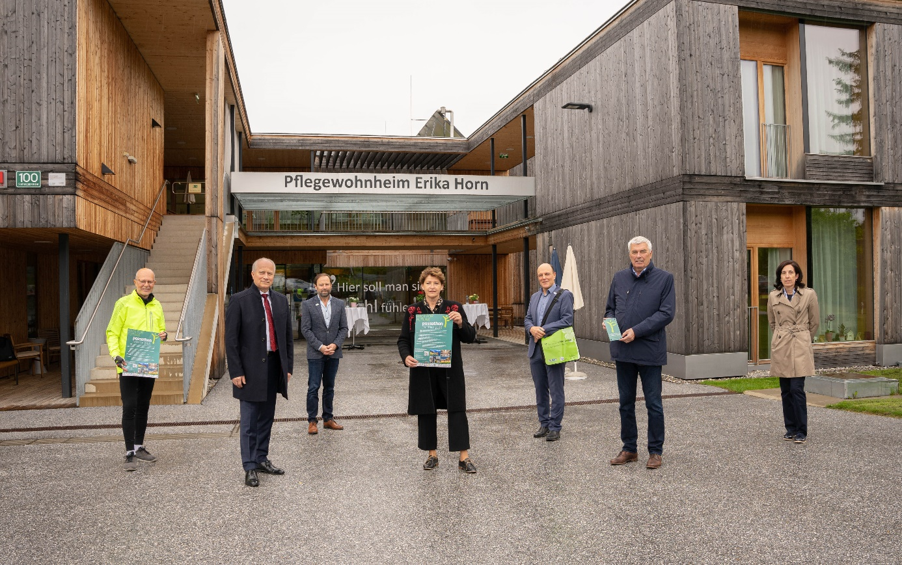
Bild: Mit dem Grazer Pflegeheim Erika Horn ist ein weiteres Vorzeigeprojekt bei der passathon – RACE FOR FUTURE Tour dabei. V.l.n.r.: Günter Lang/Organisator passathon, Hans Seitinger/Stmk. Wohnbaulandesrat, Franz Scheucher/Leiter Technik GGZ Stadt Graz, Ursula Lackner/Stmk. Klimaschutzlandesrätin, Gerd Hartinger/GF GGZ Stadt Graz, Wolfram Sacherer/ Direktor Wohnbaugruppe Ennstal, Birgit Schauer/Abt.l.-Stv. Technik Wohnbaugruppe Ennstal, Fotocredits: Purgstaller/Land Steiermark

passathon findet erstmals in der Steiermark statt:

Steirische Landespolitik zeigt sich vom passathon begeistert
Graz – 44 Klimaschutz-Leuchttürme in der Steiermark per Fahrrad erkunden? Der „passathon – RACE FOR FUTURE“ macht es möglich! Gemeinsam mit den Initiatoren nahmen die steirische Klimaschutzlandesrätin Ursula Lackner und Wohnbaulandesrat Hans Seitinger bei der diesjährigen Eröffnung der Aktion mit dem Grazer Pflegeheim Erika Horn ein weiteres Vorzeigeprojekt in die Klimaschutz-Tour auf.
Unter dem Motto „Gut für deine Gesundheit! Gut für unser Klima!“ haben alle Steirerinnen und Steirer die Möglichkeit, im Rahmen unterschiedlicher Touren mit Fahrrad, Scooter & Co zu erkunden, wie ein klimaneutraler Gebäudesektor bis 2040 gelingen kann.
Zwei Routen – 44 Best Practice Beispiele
- Route Graz (25 passathon-Leuchttürme, 46 km Radstrecke)
Bezirke: Stadt Graz mit Andritz, Gösting, Algersdorf, Reininghaus, Puntigam, Liebenau, Raaba, Jakomini, Innere Stadt, Stifting, Maria Trost
Der Stadt-Rundkurs beginnt beim Pflegewohnheim Erika Horn. Quer durch die Stadt Graz sind sieben große soziale Geschoßwohnhausanlagen als Neubauten wie auch Altbausanierungen bis hin zu Gebäuden mit Solarkartonwabenfassaden als Passivhäuser oder Klimaaktiv Gold-Bauten zu erkunden. Diese befinden sich unter anderem auf Stadtentwicklungsgebieten wie dem Reininghaus-Areal oder dem Messequartier. Ehemalige Gewerbeareale, die sich in hochwertige Wohnquartiere verwandeln, sind ebenfalls Teil der Route. Abgerundet von der Volksschule Mariagrün und einem Studentenwohnheim verbindet alle Projekte ein extrem geringer Energiebedarf mit hohem Wohn- und Arbeitskomfort.
- Route Murtal – Almenland (19 passathon-Leuchttürme, 157 km Radstrecke)
Gemeinden: Mautern in der Steiermark, Trofaiach, Donawitz, Leoben, Niklasdorf, Kapfenberg, Bruck a.d. Mur, Passail, Gutenberg bei Weiz, Weiz, Thannhausen, Gleisdorf
Vom mustersanierten Gästehaus in Mautern führt die Route über Trofaiach nach Donawitz, wo eine ganze Wohnsiedlung mit einer Solarfassade ausgestattet nun einen 90% geringeren Energiebedarf hat. In Leoben erradelst du Österreichs erstes Plusenergie-Studentenwohnheim und in Kapfenberg die erste Sanierung eines sozialen Geschoßwohnbaues zum Plusenergie-Wohnhaus. Dazwischen liegen eine große Vertriebslagerhalle und das in Klimaaktiv Gold sanierte Bezirksgericht Bruck a.d. Mur. Nun folgst du der Mur weiter, um dann die anspruchsvollen Berganstiege über die Teichalm und Passaileralm zu meistern. In Passail und Weiz wird deine Anstrengung dann mit einer bunten Palette von Passivhäusern und Plusenergiebauten bis hin zum sich nach der Sonne drehenden GEMINI-Sonne-Wohn-Kraft-Werk belohnt. Das Bezirkspensionistenheim konnte den Energieverbrauch ebenfalls radikal senken und im Kindergarten Thannhausen fühlen sich die Kleinsten sichtlich wohl. Zum Abschluss gibt es in Gleisdorf noch das frühe Solar-Pionierprojekt der ARGE Erneuerbare Energie AEE.
Darüber hinaus gibt es in ganz Österreich insgesamt 540 passathon-Leuchttürme zu entdecken. Somit können den ganzen Sommer lang, nachhaltige Projekte erkundet werden.
App bietet Informationen zur Route und Vorzeigegebäuden
Alle Informationen über das jeweilige Leuchtturmobjekt zeigt die „Österreich radelt“- App direkt auf dem Handy an. Die Informationen können aber auch in aller Ruhe nach der Tour studiert werden.
Sämtliche passathon-Leuchttürme können vom öffentlichen Raum aus „eingesammelt“ werden. Nun, da die Covid 19-Regelungen wieder gelockert werden, bieten einige Leuchttürme aber auch Gelegenheiten für eine Rast in Cafés, Restaurants oder sogar die Möglichkeit zur Übernachtung in Passivhaus-Hotels an. Ebenso sind Bio- und Dorfläden für den Lebensmitteleinkauf und Radservice-Geschäfte vertreten. Diese Informationen werden bei den jeweiligen Stopps extra ausgewiesen. Jetzt gleich anmelden, mitradeln und beim großen Gewinnspiel gewinnen.
Weitere Informationen: https://passathon.at

LR^{in} Ursula Lackner: „Wir müssen schädliche Treibhausgase einsparen, um dem Klimawandel und seinen Folgen etwas entgegenzusetzen. Gerade im Gebäudesektor gibt es dafür viel Potential. Als Land Steiermark setzen wir hier bereits viele Schritte, wie zum Beispiel unsere Raus aus Öl-Förderung. Mit dem ‚passathon‘ gelingt es, viele wertvolle Initiativen sichtbar zu machen und den Steirerinnen und Steirern zugänglich zu machen. Das ist eine wichtige Maßnahme – denn gute Klimapolitik kann nur gelingen, wenn möglichst viele Steirerinnen und Steirer am selben Strang ziehen! Und dafür braucht es den Zugang zu Best-Practice Beispielen und Informationen.“
LR Hans Seitinger: „Der Gebäudesektor zählt nach wie vor zu den größten CO₂-Emittenten. Durch nachhaltige Sanierungen und die Verwendung von umweltfreundlichen Baustoffen, wie der wertvollen Ressource Holz, können enorme CO₂-Mengen eingespart werden. Es freut mich, dass der passathon – RACE FOR FUTURE Leuchttürme für nachhaltiges Bauen zu einem einzigartigen Erlebnis verbindet.“
Initiator Günter Lang: „Diese Touren können sportlich in einem oder ganz gemütlich noch bis 16. Oktober abgeradelt werden. In jedem Fall ist der passathon – RACE FOR FUTURE aber eine perfekte Gelegenheit für einen Österreich-Radurlaub mit vielen neuen Erkenntnissen und Gewinnchancen. Auf jeden Fall gewinnen unsere Kinder dabei, wenn wir diese Best-Practice-Beispiele zum Baustandard machen. Damit schaffen wir nicht nur die Klimaneutralität, sondern sparen eine Menge Geld und haben vor allem ein besseres Innen- und Außenklima. Und Corona schlagen wir damit ebenfalls ein Schnippchen!“
Wolfram Sacherer, Vorstandsvorsitzender der Wohnbaugruppe Ennstal (Bauträger Pflegeheim Erika Horn): „Nachhaltig vorhanden, klimafreundlich, einfach recyclebar: die Vorteile vom Baustoff Holz liegen auf der Hand. Die Wohnbaugruppe Ennstal setzt bei der Errichtung von Wohnraum auf nachhaltiges, umweltfreundliches Bauen. Der Energieeffizienz von Gebäuden wird bei allen unseren Projekten ein hoher Stellenwert eigeräumt.“

